合同编号:0553-2022-QEO
认证证书信息确认书
受审核方名称 | 无棣海宝电子科技有限公司 |  |  |  | 审核组长 |  | 姜海军
订单号 |  |  |  |  | 证书号 |  | Q:,E:,O:
组织机构代码 | 91371623MA3C7QL307 |  |  |  | 是否带CNAS标志 |  | □带标 ■不带标
认证标准 | ■ GB/T 19001-2016 idt ISO 9001:2015标准 (不适用： 8.3 条款)  □ GB/T 50430-2017 (不适用： 条款)；  ■ GB/T 24001-2016 idt ISO 14001:2015标准；  ■ GB/T 45001-2020 idt ISO 45001:2018标准；  □ GB/T 23331-2020 idt ISO 50001:2018标准；  □RB/T XXXX-XXXX  □ISO 22000-2018  □GB/T 27341-2009&GB 14881-2013&危害分析与关键控制点（HACCP体系）认证补充要求 1.0 |  |  |  | 企业体系有效人数 |  | Q:10,E:10,O:10
审核类型 | ■初次认证□监督审核□再认证□特殊审核□换证
变更内容 | □组织名称变更□地址变更□认证范围变更（□扩大□缩小）
请选择所需求的证书语言. 对其它语言需求，如有必要，请另附表单.
 | 中文公司名称及地址 | 中文认证范围
公司名称 | 无棣海宝电子科技有限公司 | Q：防鸟设备、铁附件的加工销售，锁具、电能计量箱、铅封、施封锁、标签、电缆保护管、农网柜、开关柜、电子围栏、安全工器具、拉线护套、绝缘护套、监控安防器材、标牌、JP柜、配电箱、避雷器、箱式开闭所、金融器材、防误闭锁、LED显示屏、防雷箱、绝缘子、交通警示器材、电力金具、办公用品、电线电缆、变压器的销售  E：防鸟设备、铁附件的加工销售，锁具、电能计量箱、铅封、施封锁、标签、电缆保护管、农网柜、开关柜、电子围栏、安全工器具、拉线护套、绝缘护套、监控安防器材、标牌、JP柜、配电箱、避雷器、箱式开闭所、金融器材、防误闭锁、LED显示屏、防雷箱、绝缘子、交通警示器材、电力金具、办公用品、电线电缆、变压器的销售所涉及场所的相关环境管理活动  O：防鸟设备、铁附件的加工销售，锁具、电能计量箱、铅封、施封锁、标签、电缆保护管、农网柜、开关柜、电子围栏、安全工器具、拉线护套、绝缘护套、监控安防器材、标牌、JP柜、配电箱、避雷器、箱式开闭所、金融器材、防误闭锁、LED显示屏、防雷箱、绝缘子、交通警示器材、电力金具、办公用品、电线电缆、变压器的销售涉及场所的相关职业健康安全管理活动
注册地址 | 山东省滨州市无棣县佘家镇东李家庄村37号
经营地址 | 山东省滨州市无棣县海丰街道汪家村
(注：除介词和连词外，首字母大写）
 | 英文公司名称及地址 English company name & address | 英文认证范围  English Scope
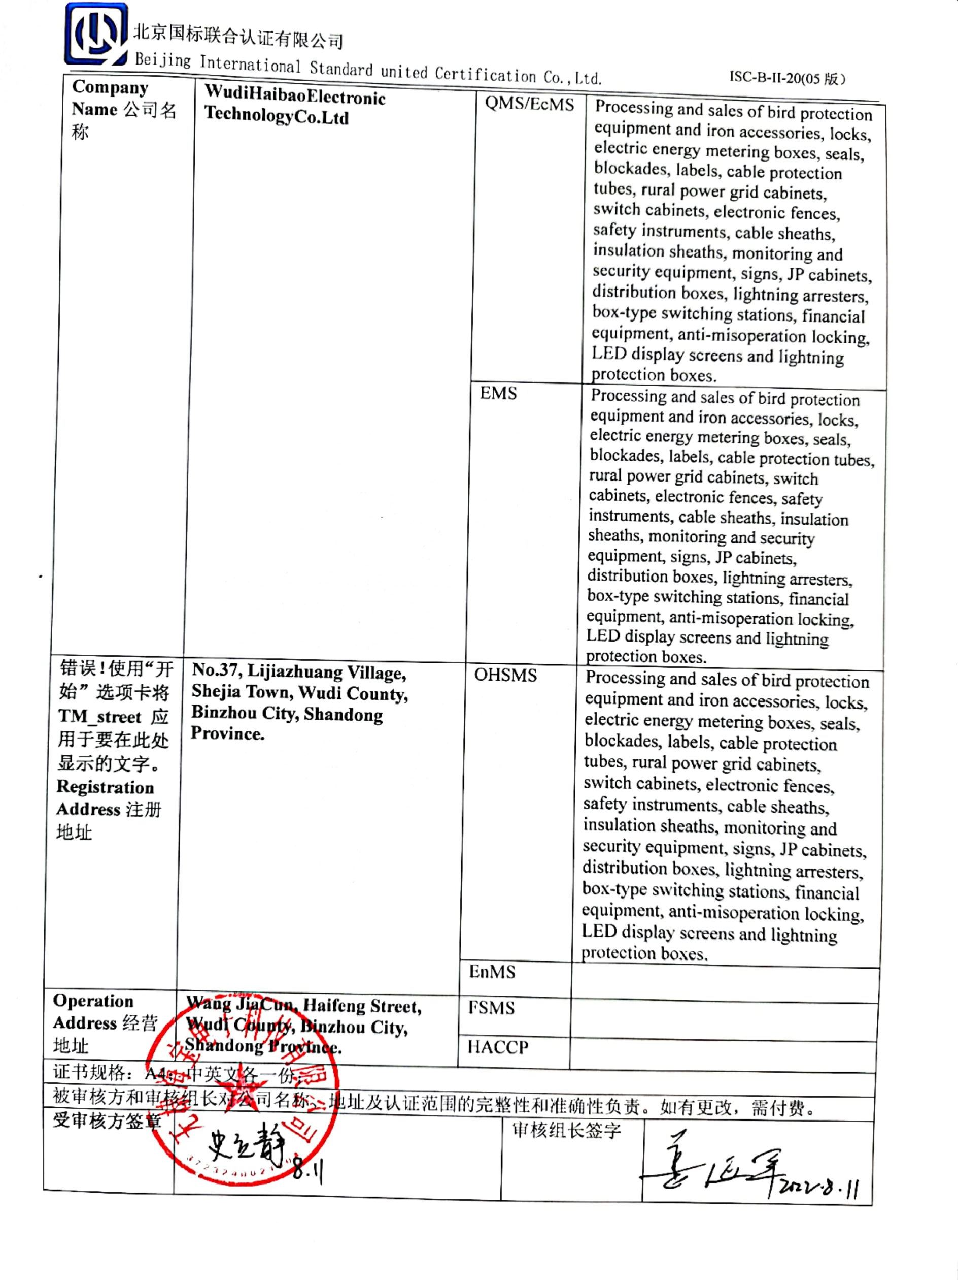  Company Name公司名称 | Wudi Haibao Electronic Technology Co.Ltd | QMS/EcMS |  | Processing and sales of bird protection equipment and iron accessories, locks, electric energy metering boxes, seals, blockades, labels, cable protection tubes, rural power grid cabinets, switch cabinets, electronic fences, safety instruments, cable sheaths, insulation sheaths, monitoring and security equipment, signs, JP cabinets, distribution boxes, lightning arresters, box-type switching stations, financial equipment, anti-misoperation locking, LED display screens and lightning protection boxes.
 | Wudi Haibao Electronic Technology Co.Ltd | EMS |  | Processing and sales of bird protection equipment and iron accessories, locks, electric energy metering boxes, seals, blockades, labels, cable protection tubes, rural power grid cabinets, switch cabinets, electronic fences, safety instruments, cable sheaths, insulation sheaths, monitoring and security equipment, signs, JP cabinets, distribution boxes, lightning arresters, box-type switching stations, financial equipment, anti-misoperation locking, LED display screens and lightning protection boxes.
Registration Address注册地址 | No.37, Lijiazhuang Village, Shejia Town, Wudi County, Binzhou City, Shandong Province. | OHSMS |  | Processing and sales of bird protection equipment and iron accessories, locks, electric energy metering boxes, seals, blockades, labels, cable protection tubes, rural power grid cabinets, switch cabinets, electronic fences, safety instruments, cable sheaths, insulation sheaths, monitoring and security equipment, signs, JP cabinets, distribution boxes, lightning arresters, box-type switching stations, financial equipment, anti-misoperation locking, LED display screens and lightning protection boxes.
Registration Address注册地址 |  | EnMS
Operation Address经营地址 | Wang Jia Cun, Haifeng Street, Wudi County, Binzhou City, Shandong Province. | FSMS
Operation Address经营地址 |  | HACCP
证书规格：A4； 中英文各一份；
被审核方和审核组长对公司名称、地址及认证范围的完整性和准确性负责。如有更改，需付费。
受审核方签章 |  |  | 审核组长签字

